Thông tin bài soạn:
STT | Họ và tên | Nhiệm vụ | Điện thoại | Gmail | Tên Zalo
1 | Phạm Thị Ni | Soạn bài | 0969084816 | nipham8689@gmail.com | nipham
2
3
4

BÀI 14: CẢM ỨNG ĐIỆN TỪ. NGUYÊN TẮC TẠO RA DÒNG ĐIỆN XOAY CHIỀU
YÊU CẦU CẦN ĐẠT
- Từ thí nghiệm rút ra được: Khi số đường sức từ xuyên qua tiết diện của cuộn dây dẫn kín biến thiên thì trong cuộn dây xuất hiện dòng điện cảm ứng.
- Nêu được hiện tượng cảm ứng điện từ.
- Nêu được nguyên tắc tạo ra dòng điện xoay chiều.
A. PHẦN BÀI TẬP
Phần I. Bài tập trắc nghiệm
1. Nhận biết.
Câu 1: Ta có thể dùng nam châm nào để tạo ra dòng điện cảm ứng?
A. Nam châm vĩnh cửu.
B. Nam châm điện.
C. Cả nam châm điện và nam châm vĩnh cửu.
D. Không có loại nam châm nào cả.
Câu 2: Trường hợp nào dưới đây tạo ra dòng điện cảm ứng?
A. Cuộn dây và nam châm chuyển động tương đối với nhau.
B. Cuộn dây và nam châm chuyển động để khoảng cách giữa chúng không đổi
C. Cuộn dây và nam châm đặt gần nhau đứng yên
D. Cuộn dây và nam châm đặt xa nhau đứng yên
Câu 3: Tìm từ thích hợp điền vào chỗ trống: Dòng điện cảm ứng chỉ xuất hiện trong cuộn dây dẫn kín trong thời gian có sự…….. qua tiết diện S của cuộn dây.
A. biến đổi của cường độ dòng điện.
B. biến đổi của thời gian.
C. biến đổi của dòng điện cảm ứng.
D. biến đổi của số đường sức từ.
Câu 4: Cách làm nào dưới đây có thể tạo ra dòng điện cảm ứng?
A. Nối hai đầu cuộn dây dẫn với hai từ cực của nam châm.
B. Nối hai đầu cuộn dây dẫn với hai cực của pin.
C. Đưa một từ cực của nam châm từ ngoài vào trong một cuộn dây dẫn kín.
D. Đưa một cực của pin từ ngoài vào trong một cuộn dây dẫn kín.
Câu 5: Điều kiện xuất hiện dòng điện cảm ứng trong cuộn dây dẫn kín là:
A. Khi số đường sức từ xuyên qua tiết diện S của cuộn dây biến thiên.
B. Đặt một nam châm vĩnh cửu ở trong lòng cuộn dây.
C. Đặt một nam châm mạnh ở gần cuộn dây.
D. Khi số đường sức từ xuyên qua tiết diện S của cuộn dây lớn.
Câu 6: Có mấy cách tạo ra dòng điện xoay chiều?
A. 1 cách. B. 2 cách. C. 3 cách. D. 4 cách.
Câu 7: Dòng điện xoay chiều là:
A. dòng điện không đổi.
B. dòng điện có một chiều cố định.
C. dòng điện luân phiên đổi chiều.
D. dòng diện có chiều từ trái qua phải.
Câu 8: Hiện tượng cảm ứng điện từ là:
A. Hiện tượng xuất hiện dòng điện cảm ứng gọi là hiện tượng cảm ứng điện từ
B. Hiện tượng xuất hiện dòng điện tự cảm gọi là hiện tượng cảm ứng điện từ
C. Hiện tượng xuất hiện dòng điện khi nối hai đầu cuộn dây với nguồn điện.
D. Hiện tượng xuất hiện dòng điện khi nối hai đầu cuộn dây vào ácquy.
2. Thông hiểu
Câu 9: Dòng điện cảm ứng xuất hiện khi:
A. mạch điện kín hay một phần mạch điện kín chuyển động trong từ trường và cắt các đường cảm ứng từ.
B. mạch điện kín hay một phần mạch điện kín được giữ cố định trong từ trường và cắt các đường cảm ứng từ.
C. mạch điện kín đặt gần một nam châm mạnh.
D. mạch điện kín có cường độ dòng điện rất lớn.
Câu 10. Khi nào thì dòng điện cảm ứng trong một cuộn dây dẫn kín đổi chiều?
A. Khi cuộn dây dẫn đang quay thì dừng lại.
B. Khi nam châm đang chuyển động thì dừng lại.
C. Khi số đường sức từ xuyên qua tiết diện cuộn dây liên tục tăng hoặc liên tục giảm.
D. Khi số đường sức từ xuyên qua tiết diện cuộn dây đang tăng thì giảm hoặc ngược lại.
Câu 11: Hiện tượng nào sau đây không liên quan đến hiện tượng cảm ứng điện từ?
A. Dòng điện xuất hiện trong dây dẫn kín khi cuộn dây chuyển động trong từ trường.
B. Dòng điện xuất hiện trong cuộn dây kín khi đặt cạnh một nam châm đang quay.
C. Dòng điện xuất hiện trong cuộn dây nếu bên cạnh đó có một dòng điện khác đang thay đổi.
D. Dòng điện xuất hiện trong cuộn dây nếu nối hai đầu cuộn dây vào hai cực của bình acquy.
Câu 12: Cách nào dưới đây không thể tạo ra dòng điện?
A. Quay nam châm vĩnh cửu trước ống dây dẫn kín.
B. Đặt nam châm vĩnh cửu đứng yên trước ống dây dẫn kín.
C. Đưa một cực của nam châm từ ngoài vào trong một cuộn dây dẫn kín.
D. Rút cuộn dây ra xa nam châm vĩnh cửu.
Câu 13: Trong hiện tượng cảm ứng điện từ ta nhận biết được điều gì?
A. Dòng điện xuất hiện trong cuộn dây dẫn đặt gần nam châm
B. Dòng điện xuất hiện trong cuộn dây dẫn trong từ trường của nam châm
C. Dòng điện xuất hiện khi một cuộn dây dẫn kín quay trong từ trường của nam châm
D. Dòng điện xuất hiện trong cuộn dây khi cuộn dây chạm vào nam châm.
Câu 14: Trường hợp nào sau đây có số đường sức từ xuyên qua tiết diện S của cuộn dây khác với các trường hợp còn lại?
A. Đưa nam châm lại gần cuộn dây theo phương vuông góc với tiết diện S của cuộn dây.
B. Đặt nam châm đứng yên trong cuộn dây.
C. Để nam châm đứng yên, cho cuộn dây chuyển động lại gần nam châm.
D. Đưa nam châm và cuộn dây lại gần nhau.
3. Vận dụng
Câu 15: Đặt một khung dây kín trong từ trường như hình vẽ. Khi nào kim của ampe kế sẽ bị lệch (tức là xuất hiện dòng điện cảm ứng)?
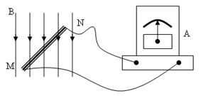
Chọn trường hợp đúng trong các trường hợp sau:
A. Dịch chuyển khung dẫn tịnh tiến xuống dưới.
B. Cho khung dây dẫn quay quanh trục nằm ngang.
C. Dịch chuyển cuộn dây dẫn tịnh tiến lên trên.
D. Cả 3 trường hợp, kim của ampe kế đều bị lệch.
Câu 16: Dùng những dụng cụ nào sau đây ta có thể làm thí nghiệm cho ta dòng điện cảm ứng liên tục?
A. Một nam châm và một ống dây dẫn kín.
B. Một nam châm, một ampe kế và một vôn kế.
C. Một ống dây dẫn kín, một nam châm và một bộ phận làm cho cuộn dây dẫn hoặc nam châm quay liên tục.
D. Một ống dây dẫn kín, một ampe kế và một bộ phận làm cho cuộn dây dẫn hoặc nam châm quay liên tục.
Câu 17: Trong hình dưới đây, thanh nam châm chuyển động như thế nào thì không tạo ra dòng điện cảm ứng trong cuộn dây?
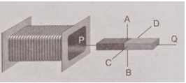
A. Chuyển động từ ngoài vào trong ống dây.
B. Quay quanh trục AB.
C. Quay quanh trục CD.
D. Quay quanh trục PQ.
Câu 18: Trong hình dưới đây, thanh nam châm chuyển động như thế nào thì không tạo ra dòng điện cảm ứng trong cuộn dây?
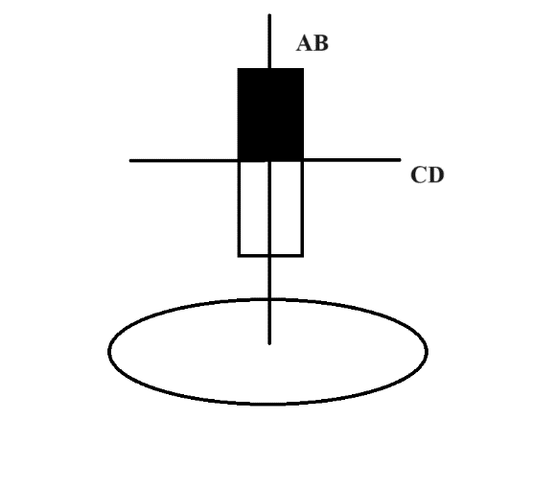
A. Chuyển động từ ngoài vào trong ống dây.
B. Chuyển động từ trong ống dây ra ngoài
C. Quay quanh trục AB dọc theo nam châm.
D. Quay quanh trục CD vuông góc với nam châm
4. Vận dụng cao
Câu 19: Hai cuộn dây được bố trí như hình vẽ. Cuộn dây 1 được nối với điện kế G, cuộn 2 nối với nguồn. Trong những trường hợp nào sau đây kim điện kế G bị lệch?
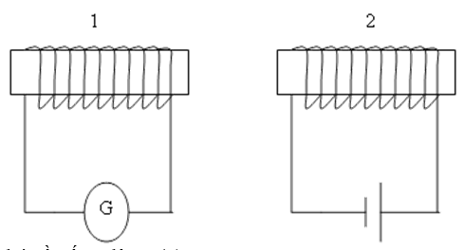
A. Đưa ống dây 2 lại gần ống dây 1 (1).
B. Đưa ống dây 2 ra xa ống dây 1 (2).
C. Cả (1) và (2).
D. Để ống 1 và 2 đứng yên (3).
Câu 20. Trường hợp nào dưới đây dòng điện cảm ứng sẽ đổi chiều?
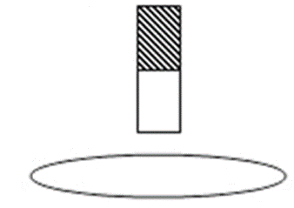  A. Di chuyển nam châm lại gần cuộn dây | 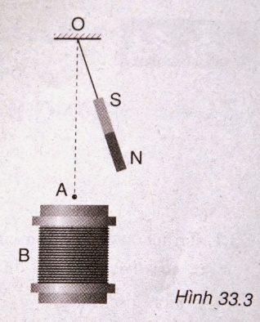  B. Cho nam châm dao động gần cuộn dây
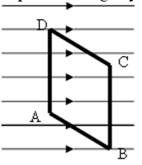  C. Cho khung dây chuyển động dọc theo các đường sức từ. | D. Di chuyển nam châm ra xa cuộn dây

Phần II: Bài tập tự luận
1. Nhận biết
Câu 1 : Cho một nam châm thẳng và một ống dây kín. Làm thế nào để có dòng điện cảm ứng xuất hiện trong ống dây?
Câu 2: Thực hiện thí nghiệm với cuộn dây và nam châm điện đặt dọc theo trục của ống dây. Trường hợp nào KHÔNG thể xuất hiện dòng điện cảm ứng?
Câu 3: Vì sao khi cho nam châm quay trước một cuộn dây dẫn kín như thí nghiệm ở hình 14.1 SGK Tr67 thì trong cuộn dây xuất hiện dòng điện cảm ứng?
Câu 4: Làm cách nào để có thể đảo chiều dòng điện cảm ứng trong cuộn dây dẫn kín?
2. Thông hiểu
Câu 5: Một HS nói rằng: “dòng điện cảm ứng xuất hiện trong một cuộn dây dẫn kín là do có chuyển động tương đối giữa nam châm và cuộn dây”. Lời phát biểu đúng hay sai? Vì sao?
Câu 6: Treo một thanh nam châm bằng một sợi dây mềm rồi thả cho nam châm đu đưa quanh vị trí cân bằng OA (hình vẽ). Dòng điện cảm ứng xuất hiện trong cuộn dây dẫn kín B là dòng điện xoay chiều hay có chiều không đổi (một chiều)? Tại sao?
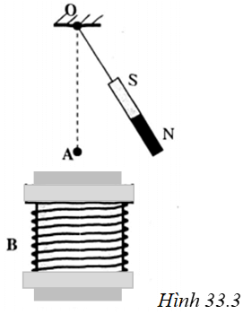
Câu 7: Đặt một khung dây kín hình chữ nhật ABCD trong từ trường đều như hình vẽ. Nếu từ từ bóp méo khung dây thì có xuất hiện dòng điện cảm ứng không? Vì sao?
3. Vận dụng
Câu 8: Đưa một cực của nam châm lại gần một cuộn dây dẫn kín (Nghĩa là nam châm chuyển động tương đối so với cuộn dây) thì trong cuộn dây dẫn có dòng điện cảm ứng. Hãy làm thí nghiệm để tìm xem có trường hợp nào nam châm chuyển động so với cuộn dây mà trong cuộn dây không xuất hiện dòng điện cảm ứng?
Câu 9: Hình dưới là cấu tạo của Đinamo xe đạp. Vì sao khi đạp xe làm quay núm của dinamo xe đạp, thì có thể làm sáng đèn xe đạp?

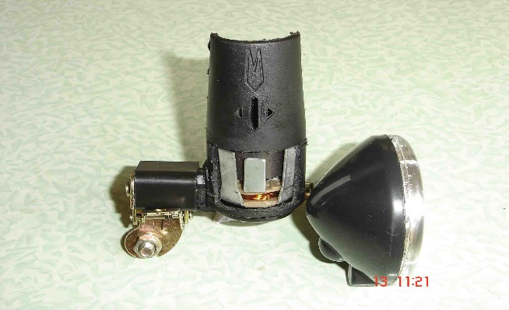 | 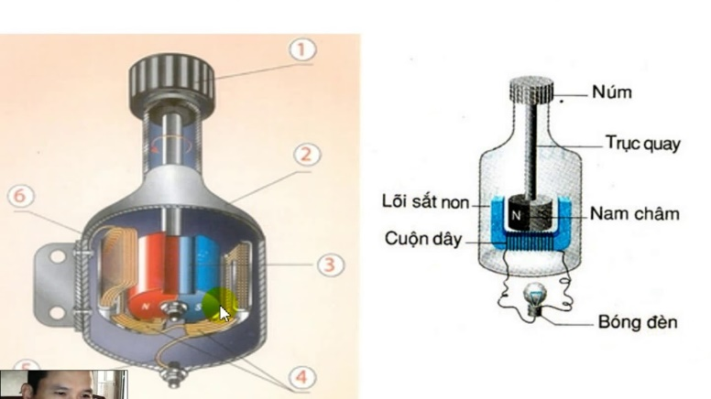

4. Vận dụng cao
Câu 10: Hãy nghĩ ra một cách khác so với những cách đã nêu trong SGK khi dùng nam châm điện (hoặc nam châm vĩnh cửu) để tạo ra dòng điện cảm ứng.
B. PHẦN ĐÁP ÁN
Phần I. Bài tập trắc nghiệm
1. Nhận biết.
Câu 1: Ta có thể dùng nam châm nào để tạo ra dòng điện cảm ứng?
A. Nam châm vĩnh cửu.
B. Nam châm điện.
C. Cả nam châm điện và nam châm vĩnh cửu.
D. Không có loại nam châm nào cả.
Câu 2: Trường hợp nào dưới đây tạo ra dòng điện cảm ứng?
A. Cuộn dây và nam châm chuyển động tương đối với nhau.
B. Cuộn dây và nam châm chuyển động để khoảng cách giữa chúng không đổi
C. Cuộn dây và nam châm đặt gần nhau đứng yên
D. Cuộn dây và nam châm đặt xa nhau đứng yên
Câu 3: Tìm từ thích hợp điền vào chỗ trống: Dòng điện cảm ứng chỉ xuất hiện trong cuộn dây dẫn kín trong thời gian có sự…….. qua tiết diện S của cuộn dây.
A. biến đổi của cường độ dòng điện.
B. biến đổi của thời gian.
C. biến đổi của dòng điện cảm ứng.
D. biến đổi của số đường sức từ.
Câu 4: Cách làm nào dưới đây có thể tạo ra dòng điện cảm ứng?
A. Nối hai đầu cuộn dây dẫn với hai từ cực của nam châm.
B. Nối hai đầu cuộn dây dẫn với hai cực của pin.
C. Đưa một từ cực của nam châm từ ngoài vào trong một cuộn dây dẫn kín.
D. Đưa một cực của pin từ ngoài vào trong một cuộn dây dẫn kín.
Câu 5: Điều kiện xuất hiện dòng điện cảm ứng trong cuộn dây dẫn kín là:
A. Khi số đường sức từ xuyên qua tiết diện S của cuộn dây biến thiên.
B. Đặt một nam châm vĩnh cửu ở trong lòng cuộn dây.
C. Đặt một nam châm mạnh ở gần cuộn dây.
D. Khi số đường sức từ xuyên qua tiết diện S của cuộn dây lớn.
Câu 6: Có mấy cách tạo ra dòng điện xoay chiều?
A. 1 cách. B. 2 cách. C. 3 cách. D. 4 cách.
Câu 7: Dòng điện xoay chiều là:
A. dòng điện không đổi.
B. dòng điện có một chiều cố định.
C. dòng điện luân phiên đổi chiều.
D. dòng diện có chiều từ trái qua phải.
Câu 8: Hiện tượng cảm ứng điện từ là:
A. Hiện tượng xuất hiện dòng điện cảm ứng gọi là hiện tượng cảm ứng điện từ
B. Hiện tượng xuất hiện dòng điện tự cảm gọi là hiện tượng cảm ứng điện từ
C. Hiện tượng xuất hiện dòng điện khi nối hai đầu cuộn dây với nguồn điện.
D. Hiện tượng xuất hiện dòng điện khi nối hai đầu cuộn dây vào ácquy.
2. Thông hiểu
Câu 9: Dòng điện cảm ứng xuất hiện khi:
A. mạch điện kín hay một phần mạch điện kín chuyển động trong từ trường và cắt các đường cảm ứng từ.
B. mạch điện kín hay một phần mạch điện kín được giữ cố định trong từ trường và cắt các đường cảm ứng từ.
C. mạch điện kín đặt gần một nam châm mạnh.
D. mạch điện kín có cường độ dòng điện rất lớn.
Câu 10. Khi nào thì dòng điện cảm ứng trong một cuộn dây dẫn kín đổi chiều?
A. Khi cuộn dây dẫn đang quay thì dừng lại.
B. Khi nam châm đang chuyển động thì dừng lại.
C. Khi số đường sức từ xuyên qua tiết diện cuộn dây liên tục tăng hoặc liên tục giảm.
D. Khi số đường sức từ xuyên qua tiết diện cuộn dây đang tăng thì giảm hoặc ngược lại.
Câu 11: Hiện tượng nào sau đây không liên quan đến hiện tượng cảm ứng điện từ?
A. Dòng điện xuất hiện trong dây dẫn kín khi cuộn dây chuyển động trong từ trường.
B. Dòng điện xuất hiện trong cuộn dây kín khi đặt cạnh một nam châm đang quay.
C. Dòng điện xuất hiện trong cuộn dây nếu bên cạnh đó có một dòng điện khác đang thay đổi.
D. Dòng điện xuất hiện trong cuộn dây nếu nối hai đầu cuộn dây vào hai cực của bình acquy.
Câu 12: Cách nào dưới đây không thể tạo ra dòng điện?
A. Quay nam châm vĩnh cửu trước ống dây dẫn kín.
B. Đặt nam châm vĩnh cửu đứng yên trước ống dây dẫn kín.
C. Đưa một cực của nam châm từ ngoài vào trong một cuộn dây dẫn kín.
D. Rút cuộn dây ra xa nam châm vĩnh cửu.
Câu 13: Trong hiện tượng cảm ứng điện từ ta nhận biết được điều gì?
A. Dòng điện xuất hiện trong cuộn dây dẫn đặt gần nam châm
B. Dòng điện xuất hiện trong cuộn dây dẫn trong từ trường của nam châm
C. Dòng điện xuất hiện khi một cuộn dây dẫn kín quay trong từ trường của nam châm
D. Dòng điện xuất hiện trong cuộn dây khi cuộn dây chạm vào nam châm.
Câu 14: Trường hợp nào sau đây có số đường sức từ xuyên qua tiết diện S của cuộn dây khác với các trường hợp còn lại?
A. Đưa nam châm lại gần cuộn dây theo phương vuông góc với tiết diện S của cuộn dây.
B. Đặt nam châm đứng yên trong cuộn dây.
C. Để nam châm đứng yên, cho cuộn dây chuyển động lại gần nam châm.
D. Đưa nam châm và cuộn dây lại gần nhau.
3. Vận dụng
Câu 15: Đặt một khung dây kín trong từ trường như hình vẽ. Khi nào kim của ampe kế sẽ bị lệch (tức là xuất hiện dòng điện cảm ứng)?
Chọn trường hợp đúng trong các trường hợp sau:
A. Dịch chuyển khung dẫn tịnh tiến xuống dưới.
B. Cho khung dây dẫn quay quanh trục nằm ngang.
C. Dịch chuyển cuộn dây dẫn tịnh tiến lên trên.
D. Cả 3 trường hợp, kim của ampe kế đều bị lệch.
Câu 16: Dùng những dụng cụ nào sau đây ta có thể làm thí nghiệm cho ta dòng điện cảm ứng liên tục?
A. Một nam châm và một ống dây dẫn kín.
B. Một nam châm, một ampe kế và một vôn kế.
C. Một ống dây dẫn kín, một nam châm và một bộ phận làm cho cuộn dây dẫn hoặc nam châm quay liên tục.
D. Một ống dây dẫn kín, một ampe kế và một bộ phận làm cho cuộn dây dẫn hoặc nam châm quay liên tục.
Câu 17: Trong hình dưới đây, thanh nam châm chuyển động như thế nào thì không tạo ra dòng điện cảm ứng trong cuộn dây?
A. Chuyển động từ ngoài vào trong ống dây.
B. Quay quanh trục AB.
C. Quay quanh trục CD.
D. Quay quanh trục PQ.
Câu 18: Trong hình dưới đây, thanh nam châm chuyển động như thế nào thì không tạo ra dòng điện cảm ứng trong cuộn dây?
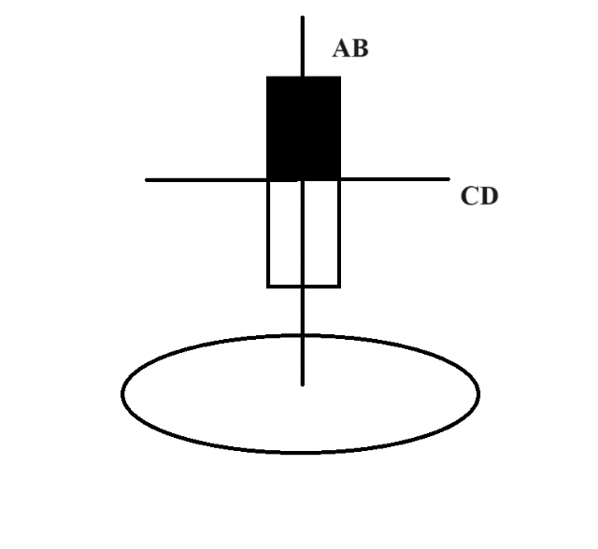
A. Chuyển động từ ngoài vào trong ống dây.
B. Chuyển động từ trong ống dây ra ngoài
C. Quay quanh trục AB dọc theo nam châm.
D. Quay quanh trục CD vuông góc với nam châm
4. Vận dụng cao
Câu 19: Hai cuộn dây được bố trí như hình vẽ. Cuộn dây 1 được nối với điện kế G, cuộn 2 nối với nguồn. Trong những trường hợp nào sau đây kim điện kế G bị lệch?
A. Đưa ống dây 2 lại gần ống dây 1 (1).
B. Đưa ống dây 2 ra xa ống dây 1 (2).
C. Cả (1) và (2).
D. Để ống 1 và 2 đứng yên (3).
Câu 20. Trường hợp nào dưới đây dòng điện cảm ứng sẽ đổi chiều?
A. Di chuyển nam châm lại gần cuộn dây | B. Cho nam châm dao động gần cuộn dây
C. Cho khung dây chuyển động dọc theo các đường sức từ. | D. Di chuyển nam châm ra xa cuộn dây
Phần II: Bài tập tự luận
1. Nhận biết
Câu 1: Cho một nam châm thẳng và một ống dây kín. Làm thế nào để có dòng điện cảm ứng xuất hiện trong ống dây?
Lời giải:
Để làm xuất hiện dòng điện cảm ứng trong ống dây thì ta làm cho nam châm và ống dây chuyển động tương đối với nhau. Có thể là đưa nam châm ra xa rồi lại vào gần cuộn dây hoặc đặt nam châm gần cuộn dây rồi quay thanh nam châm.
Câu 2: Thực hiện thí nghiệm với cuộn dây và nam châm điện đặt dọc theo trục của ống dây. Trường hợp nào KHÔNG thể xuất hiện dòng điện cảm ứng?
Lời giải:
Trường hợp 1:
Giữ cố định thanh nam châm và cuộn dây
Trường hợp 2:
Quay thanh nam châm hoặc cuộn dây quanh trục PQ (hình vẽ)
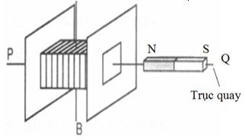
Cả hai trường hợp này số đường sức từ qua tiết diện cuộn dây không đổi nên sẽ không có dòng điện cảm ứng
Câu 3: Vì sao khi cho nam châm quay trước một cuộn dây dẫn kín như thí nghiệm ở hình 14.1 SGK Tr67 thì trong cuộn dây xuất hiện dòng điện cảm ứng?
Lời giải:
Dòng điện cảm ứng xuất hiện vì nam châm quay thì đường sức từ xuyên qua tiết diện S của cuộn dây thay đổi.
Câu 4: Làm cách nào để có thể đảo chiều dòng điện cảm ứng trong cuộn dây dẫn kín?
Lời giải:
Để đảo chiều dòng điện cảm ứng trong cuộn dây kín thì ta phải làm cho số đường sức từ qua tiết diện cuộn dây luôn phiên tăng giảm. Đang tăng thì chuyển sang giảm hoặc ngược lại
2. Thông hiểu
Câu 5: Một HS nói rằng: “dòng điện cảm ứng xuất hiện trong một cuộn dây dẫn kín là do có chuyển động tương đối giữa nam châm và cuộn dây”. Lời phát biểu đúng hay sai? Vì sao?
Lời giải:
Lời phát biểu trên là sai. Vì điều kiện để xuất hiện dòng điện cảm ứng trong một cuộn dây dẫn kín là số đường sức từ xuyên qua tiết diện S của cuộn dây đó biến thiên. Do vậy, có trường hợp chuyển động tương đối giữa nam châm và cuộn dây không làm số đường sức từ xuyên qua tiết diện S của cuộn dây biến thiên nên không xuất hiện dòng điện cảm ứng.
Câu 6: Treo một thanh nam châm bằng một sợi dây mềm rồi thả cho nam châm đu đưa quanh vị trí cân bằng OA (hình vẽ). Dòng điện cảm ứng xuất hiện trong cuộn dây dẫn kín B là dòng điện xoay chiều hay có chiều không đổi (một chiều)? Tại sao?
Lời giải:
Là dòng điện xoay chiều vì số đường sức từ xuyên qua tiết diện S của cuộn dây luân phiên tăng giảm.
Khi thanh nam châm tiến lại gần vị trí cân bằng OA thì số lương đường sức từ gửi qua cuộn dây B sẽ tăng, dòng điện cảm ứng theo một chiều nào đó. Tiếp đến thanh nam châm tiến ra xa vị trí cân bằng OA, số lượng đường sức từ gửi qua cuộn dây B sẽ giảm, dòng điện cảm ứng có chiều ngược lại.
Câu 7: Đặt một khung dây kín hình chữ nhật ABCD trong từ trường đều như hình vẽ. Nếu từ từ bóp méo khung dây thì có xuất hiện dòng điện cảm ứng không? Vì sao?
Lời giải:
Có xuất hiện dòng điện cảm ứng
Vì khi bóp méo khung dây thì tiết diện khung dây thay đổi dẫn đến số đường sức từ qua tiết diện khung dây cũng thay đổi và xuất hiện dòng điện cảm ứng
3. Vận dụng
Câu 8: Đưa một cực của nam châm lại gần một cuộn dây dẫn kín (Nghĩa là nam châm chuyển động tương đối so với cuộn dây) thì trong cuộn dây dẫn có dòng điện cảm ứng. Hãy làm thí nghiệm để tìm xem có trường hợp nào nam châm chuyển động so với cuộn dây mà trong cuộn dây không xuất hiện dòng điện cảm ứng?
Lời giải:
Trường hợp nam châm quay quanh một trục trùng với trục của cuộn dây thì trong cuộn dây dẫn có dòng điện cảm ứng do số lượng đường sức từ xuyên qua khung dây không thay đổi.
Trong trường hợp như hình vẽ, nam châm quay quanh trục PQ, thì giữa nam châm và cuộn dây có sự chuyển động tương đối nhưng không xuất hiện dòng điện cảm ứng.
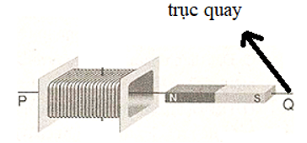
Câu 9: Hình dưới là cấu tạo của Đinamo xe đạp. Vì sao khi đạp xe làm quay núm của dinamo xe đạp, thì có thể làm sáng đèn xe đạp?

Lời giải: Khi núm của dinamo xe đạp quay thì nam châm trong dinamo sẽ quay theo, làm số đường sức từ xuyên qua cuộn dây của dinamo biến thiên, trong mạch điện kín nối liền cuộn dây với đèn của xe đạp xuất hiện dòng điện cảm ứng và đèn được thắp sáng.
4. Vận dụng cao
Câu 10: Hãy nghĩ ra một cách khác so với những cách đã nêu trong SGK khi dùng nam châm điện (hoặc nam châm vĩnh cửu) để tạo ra dòng điện cảm ứng.
Lời giải:
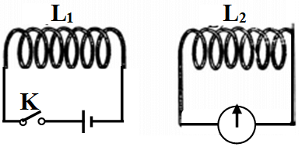
- Thiết kế hai cuộn dây L₁ và L₂ được đặt cạnh nhau như hình vẽ. Trong đó cuộn L₂ được nối với điện kế rất nhạy với kim điện kế chỉ số 0 nằm ở chính giữa mặt số.
Khi khóa K được đóng, ta thấy kim điện kế bị lệch về một bên sau đó trở về vị trí số 0 cho tới khi khóa K mở thì kim điện kế lệch về phía ngược lại, rồi lại trở về vị trí số 0.
- Giải thích: Dòng điện cảm ứng chỉ xuất hiện trong thời gian từ trường thay đổi, tức là trong thời gian dòng điện thay đổi bằng cách mở hoặc đóng khóa K. Còn thời gian dòng điện không đổi tức là từ trường không thay đổi thì không có dòng cảm ứng. Kim điện kế lệch về phía phải hay trái là do số đường sức từ của ống dây L₁ gửi qua L₂ tăng lên hay giảm đi, tức là do dòng điện tăng lên hay giảm đi.

Tài liệu được chia sẻ bởi Website VnTeach.Com
https://www.vnteach.com
Hướng dẫn tìm và tải các tài liệu ở đây
https://forms.gle/LzVNwfMpYB9qH4JU6

